# **系統分析文件: 電信零售商員工入口網站**

## **目錄**

1. 概述
2. 系統架構
3. 功能需求
   1. BT&T周月報匯入
   2. POS系統資料整合匯入
   3. 客戶電信合約驗證
   4. BT&T給予佣金估算
   5. BT&T給予佣金稽核
   6. 業務人員當月佣金估算
   7. 人事管理: 紀錄職位和時薪異動
   8. 手機退貨追蹤並驗證BT&T報表處理狀態
   9. 使用 Microsoft 365驗證登入
   10. 現金袋回收
4. 非功能需求
5. 使用者界面設計
6. 安全與權限管理
7. 系統整合與測試
8. 預期挑戰與解決方案
9. 開發與部署計劃

## **概述**

本文件旨在詳細描述代理 BT&T 電信銷售的零售商 Your Wireless 員工入口網站，該網站提供流程優化和作業自動化多種業務流程，提升效率並減少人為錯誤。此系統將包含匯入和整合多種資料來源、驗證和計算佣金、管理人事、組織資料、工時計算以及追蹤手機退貨等功能，並使用 Microsoft 365 作為主要驗證和角色控管機制。

## **系統架構**

系統將基於微服務架構，分為前端、後端、數據庫及驗證服務。主要技術堆疊包括：

### 前端 (Frontend)

* **技術**：React.js  
  具備高效的DOM操作、組件化結構、單向資料流、豐富的生態系統、強大的社群支持、直覺的JSX語法、方便的測試機制、React Native的支持以及強大的開發者工具等多方面的優點。
* **功能**：提供使用者界面，與使用者互動，並將使用者請求傳遞給後端。
* **與其他系統的關係**：通過API與後端服務通訊。

### 後端 (Backend)

* **技術**：Node.js + Express  
  具有高性能、單一語言開發、豐富的生態系統、快速開發和部署、即時應用支持、強大的社區支持和高擴展性等多方面的優勢，是現代Web應用開發中的理想選擇。
* **功能**：處理業務邏輯，資料請求，並與資料庫和外部服務互動通訊。
* **與其他系統的關係**：與前端、資料庫和外部API（如BT&T API、Microsoft 365 API）交互通訊。

### 資料庫 (Database)

* **技術**：MySQL
* **功能**：存儲和管理應用所需的所有資料，包括員工、組織、設定資料、銷售資料、佣金資料和匯入資料等。
* **與其他系統的關係**：提供後端查詢。

### **驗證服務 (Authentication Service)**

* **技術**：Microsoft 365 OAuth
* **功能**：提供使用者身份驗證，確保只有授權使用者能夠訪問系統。
* **與其他系統的關係**：與前端和後端互動。

### 資料**處理服務 (Data Processing Service)**

* **技術**：Python
* **功能**：處理和分析匯入的資料，生成報告和分析結果。
* **與其他系統的關係**：與後端互動，處理資料並將結果返回後端。

### **外部API (External APIs)**

* **技術**：UPS API, Microsoft 365 API
* **功能**：提供外部數據和服務接口。
* **與其他系統的關係**：與後端互動，提供數據驗證和外部服務。

### 工作流程

1. **使用者操作**：使用者在前端（React.js）進行操作，這些操作會觸發前端向後端（Node.js + Express）發送請求。
2. **後端處理**：後端接收到前端的請求後，進行相應的業務邏輯處理。如果需要資料，它會向資料庫（MySQL）發送查詢查詢。
3. **資料庫操作**：資料庫根據查詢請求返回資料給後端，後端將這些數據處理後返回給前端。
4. **使用者身分驗證**：如果使用者操作需要身份驗證，前端會與驗證服務（MS 365 OAuth）進行驗證，確保使用者的身份。
5. **資料處理**：有些操作可能需要進行複雜的資料處理，這些操作會由資料處理服務（Python）完成。
6. **外部API呼叫**：如果應用需要與外部服務進行通訊，如BT&T或Microsoft 365 API，後端會負責與這些外部API通信，獲取或發送必要的數據。

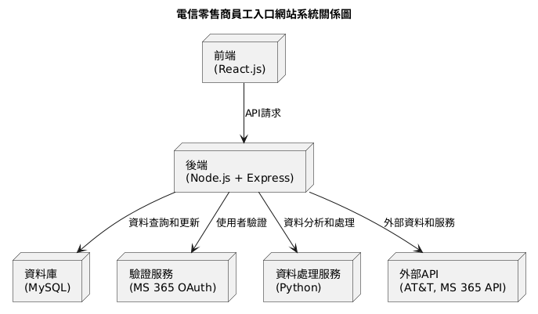

這個架構圖展示了此系統的堆疊應用程式，包含了前端、後端、資料庫和多種輔助服務，能夠應對使用者要求的複雜業務需求。

## **功能需求**

### BT&T 報表匯入與資料比對

#### **功能描述**

此功能涵蓋自動化地從 BT&T 系統獲取日報表、周報表和月報表資料，並將這些資料轉換和匯入到內部資料庫。系統需比對POS的發票紀錄，更新客戶的主約、數據、加值服務等資訊，並將客戶銷售連結至銷售人員，確保資料的準確性和即時性，並通過儀表板讓使用者掌握運行狀態。

#### **詳細需求**

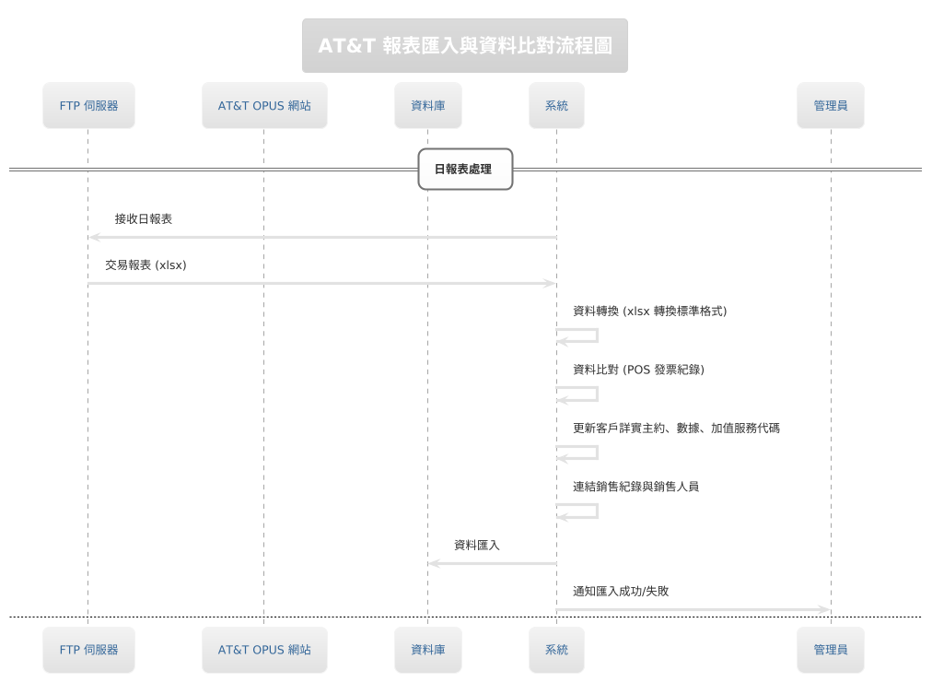

##### 日報表處理

* 排程啟動：每天清晨3點至6點啟動排程，從 FTP 伺服器接收前一日的交易報表。
* 資料格式：接收到的報表格式為 xlsx。
* 資料轉換與匯入：接收到的報表資料需要經過格式轉換（如 xlsx 轉換成標準資料格式），並自動匯入資料庫。
* 資料比對：在接收到日報表後，系統需自動比對POS系統中的發票紀錄，確保發票資訊與BT&T日報表中的交易紀錄相符。
* 客戶資料更新：系統需根據日報表中的資訊，更新客戶的詳實主約、數據和加值服務等代碼。
* 銷售連結：系統需將每個客戶銷售紀錄與相應的銷售人員進行關聯，確保銷售績效能夠被正確追踪和計算。
* 錯誤處理：在資料轉換或匯入過程中，如遇到錯誤，系統應記錄錯誤並通知管理員。

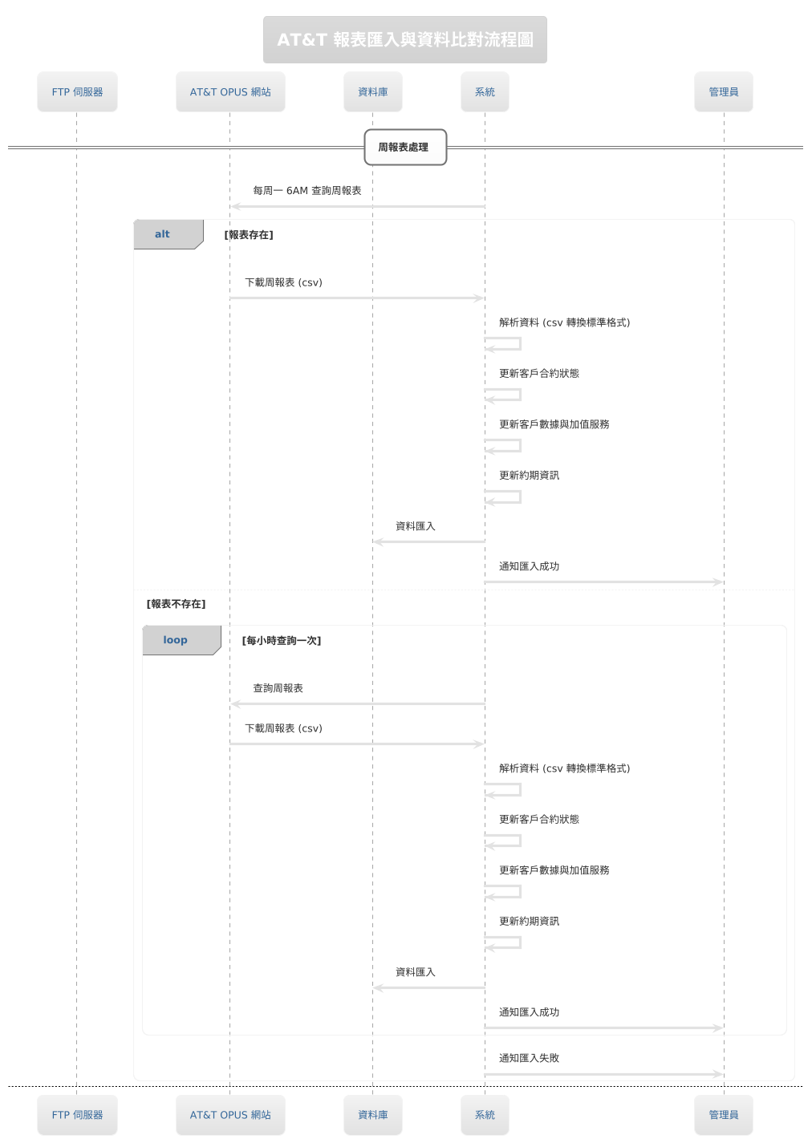

##### 周報表處理

* 排程啟動：每周一早上6點開始啟動排程。如果未找到指定檔案，系統會間隔一小時重新查詢一次，一直到中午12點停止。
* 錯誤通知：如果中午12點仍未找到檔案，系統將發送不成功通知，並在隔日繼續執行相同排程，直到成功為止。
* 資料下載：系統自動從 BT&T OXXS 網站下載從月初到前一日的所有電話合約的新辦和續約詳細內容。
* 合約狀態更新：根據周報表內容，系統需更新客戶的詳實主約狀態，確認是否有合約取消或變更。
* 數據與服務更新：系統需依據周報表中的資訊，更新客戶的數據使用量和加值服務狀態。
* 約期更新：系統需檢查並更新客戶的合約期限資訊，確保所有約期資料都為最新狀態。
* 資料解析與匯入：下載的 csv 資料解析後，自動匯入資料庫。

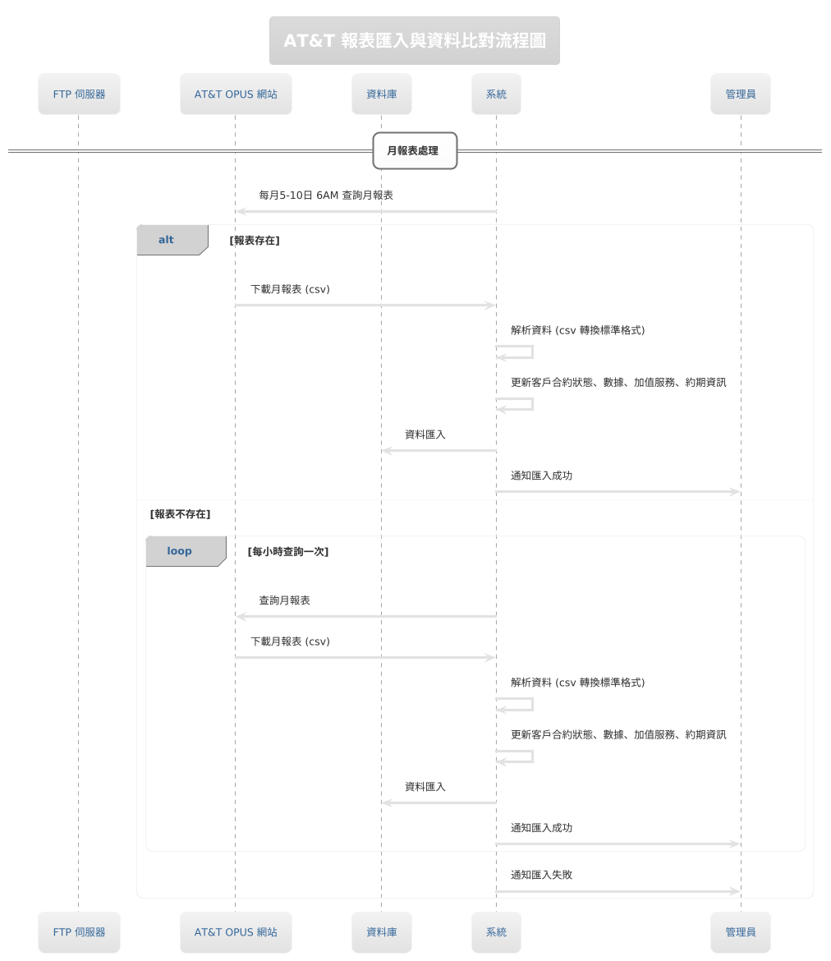

##### 月報表處理

* 排程啟動：每月5日至10日，早上6點開始啟動排程。如果未找到指定檔案，系統會間隔一小時重新查詢一次，一直到中午12點停止。
* 錯誤通知：如果中午12點仍未找到檔案，系統將發送不成功通知，並在隔日繼續執行相同排程，直到成功為止。
* 資料下載：系統自動從 BT&T OXXS 網站下載上月的月報表，包含各門號的啟用狀態、申辦的網路傳輸量和加值服務。
* 綜合更新：根據月報表內容，系統需進行全面的資料更新，包括合約狀態、數據使用和加值服務等資訊。
* 取消與變更：系統需確認並更新所有已取消或變更的合約，並確保POS系統中的資料與BT&T月報表中的紀錄相符。
* 約期與狀態更新：系統需確保所有客戶的約期資料都為最新狀態，並及時更新任何合約狀態的變更。
* 資料解析與匯入：下載的 csv 資料解析後，自動匯入資料庫。

##### 報表整合與異常通知

* 自動通知：資料匯入成功後，系統應發送通知給相關管理人員，確認資料已正確匯入。
* 錯誤處理：如匯入過程中遇到問題或錯誤，系統應即時發送通知，並附上錯誤詳情，便於管理人員及時處理。

##### 系統介面

* 管理介面：提供一個管理介面，允許管理員查看和管理報表匯入狀態、手動觸發資料比對和更新、設置排程等。
* 查詢功能：提供查詢功能，允許使用者根據日期範圍、報表類型等條件查詢客戶的合約狀態和相關服務資訊。
* 儀表板展示：開發儀表板功能，讓使用者可以視覺化地查看日報表、周報表和月報表的匯入狀態及相關數據。
* 運行狀態監控：儀表板應顯示匯入過程中的關鍵指標，如匯入成功次數、失敗次數、錯誤原因等。

### **POS系統資料整合匯入**

#### **功能描述**

POS 系統資料整合匯入功能旨在將 POS 系統中的關鍵資料以定期或間隔性的方式匯入到員工入口網站中，以便進行統一查詢和管理。匯入的資料範圍包括銷售發票、收款、折扣設定、退貨、訂貨與進貨、打卡紀錄、組織異動和使用者異動等。

#### **詳細需求**

##### **匯入頻率與方式**

* **可調整匯入間隔**：系統支持設置資料匯入的頻率，至少每日一次（通常在非工作時間執行）。具體匯入頻率可由系統管理員調整。
* **自動匯入**：系統應具備自動定時匯入功能，根據預設的間隔時間自動從 POS 系統中提取資料並匯入入口網站。

##### 資料範圍

* **銷售發票與收款**
  + 匯入每日的銷售發票資料，包含發票號、銷售日期、產品明細、銷售金額、稅金等。
  + 匯入收款資料，包含收款方式（現金、信用卡等）、收款金額、交易時間等。
* **折扣設定**
  + 匯入各種折扣設定，包含折扣類型（滿額折扣、商品折扣等）、折扣條件、折扣金額或比例等。
* **退貨**
  + 匯入退貨資料，包含退貨單號、退貨日期、退貨產品明細、退貨原因、退款金額等。
* **訂貨與進貨**
  + 匯入訂貨資料，包含訂貨單號、訂貨日期、訂貨產品明細、供應商資訊、預計到貨日期等。
  + 匯入進貨資料，包含進貨單號、進貨日期、進貨產品明細、實際到貨數量、進貨金額等。
* **打卡紀錄**
  + 匯入員工打卡紀錄，包含員工編號、打卡時間、打卡類型（上班、下班、休息等）、位置等。
* **組織異動**
  + 匯入組織異動資料，包含異動日期、異動類型（如調職、升遷等）、異動前後的職位和部門資訊等。
* **使用者異動**
  + 匯入使用者異動資料，包含異動日期、異動類型（如新進員工、離職員工等）、使用者基本資訊（姓名、職位、聯繫方式等）和權限變更等。

##### **匯入資料處理**

* **資料驗證**：在匯入資料之前，系統應進行資料驗證，確保資料的完整性和準確性。對於有錯誤或不完整的資料，系統應能夠記錄並通知相關管理人員進行處理。
* **資料儲存**：將匯入的資料存儲在入口網站的資料庫中，以便進行查詢和統計分析。資料庫應具備高效的查詢性能和數據安全性。
* **資料更新**：對於重複的資料匯入（例如每日匯入的資料中包含相同發票號），系統應能夠識別並進行更新而非重複插入，確保資料的一致性。

##### **匯入狀態監控與報告**

* **匯入狀態監控**：系統應提供匯入過程的監控功能，顯示匯入的進度、成功和失敗的數據條目、錯誤資訊等。
* **匯入報告**：生成匯入報告，包含匯入的資料數量、錯誤數據和具體錯誤原因等。報告可以通過電子郵件或系統通知方式發送給相關管理人員。

##### **系統介面與**異常**通知**

* **管理介面**：提供管理介面，允許管理員查看匯入狀態、調整匯入頻率、手動觸發匯入等。
* **通知機制**：對於匯入過程中的異常情況（如連接失敗、資料錯誤等），系統應能夠及時通知相關人員。

### 人事組織異動異動管理

#### **功能描述**

* 系統需匯入 POS 系統上的組織和人事異動資訊，包括職位變動和時薪異動。
* 在匯入後，允許管理員重新調整或修正紀錄。

#### **詳細需求**

##### **資料匯入**

* 系統定期從 POS 系統匯入組織和人事異動資訊。
* 匯入的資料包括員工編號、姓名、部門、職位、時薪、異動日期等。

##### **職位變動管理**

* 記錄每位員工的職位變動歷史，包括異動前後的職位、異動原因和異動日期。
* 在匯入 POS 系統資料後，自動更新員工的職位資訊。
* 允許管理員手動調整職位變動記錄，以處理特殊情況或修正錯誤。

##### **時薪異動管理**

* 記錄每位員工的時薪異動歷史，包括異動前後的時薪、異動原因和異動日期。
* 在匯入 POS 系統資料後，自動更新員工的時薪資訊。
* 允許管理員手動調整時薪異動記錄，以處理特殊情況或修正錯誤。

##### **異動審核與通知**

* 匯入資料後，系統需提供異動審核功能，讓管理員審核和確認每次異動。
* 當有異動記錄被調整或修正時，系統需通知相關人員（如員工本人和其主管）。

##### **報表和查詢功能**

* 提供詳細的人事異動報表，顯示每位員工的職位和時薪變動歷史。
* 支持按照日期、部門、職位和員工姓名進行查詢和過濾。
* 提供匯出功能，允許管理員將異動記錄匯出為 CSV 或 Excel 文件。

##### **異動歷史記錄**

* 系統需保留所有異動記錄的歷史版本，以便追溯和稽核。
* 當異動記錄被調整或修正時，需保留原始記錄，並標記修正原因和操作人員。

### 使用 Microsoft 365驗證與授權

#### 功能描述

需要考慮使用 Microsoft 365 的身份驗證和授權功能，確保系統的安全性和操作的便利性。

#### **詳細需求**

##### **使用 Microsoft Azure Active Directory (Azure AD) 進行身份驗證**

* 系統需要與 Azure AD 整合，利用其提供的 OAuth 2.0 和 OpenID Connect 協議進行身份驗證。
* 使用者登入時會被引導至 Microsoft 365 登入頁面，並通過 Azure AD 完成身份驗證。
* Azure AD 回傳的 ID Token 包含使用者的基本資訊（如名稱、電子郵件、角色等），系統據此進行使用者身份確認。

##### **角色與權限管理**

* 定義系統中的角色（如普通使用者、門市經理、總部財會人員、高階管理者等）。
* 根據角色分配不同的權限，確保不同角色僅能訪問和操作授權的功能模塊。

##### **Azure AD 群組與角色對應**

* 在 Azure AD 中創建對應的安全群組，並將使用者加入相應的群組。
* 系統將 Azure AD 群組與內部角色進行映射，根據使用者所在的群組賦予相應的系統角色和權限。

##### **首次登入時自動同步使用者資料**

* 首次登入時，系統檢查是否存在該使用者的帳號。
* 如果不存在，系統自動從 POS 系統同步使用者資料（包括姓名、職位、組織等），並創建新的系統帳號。

##### **管理後台介面**

* 提供一個管理後台介面，允許系統管理員查看和管理使用者權限。
* 系統管理員可以手動調整使用者的角色和權限，必要時進行覆蓋或修正。

##### **動態權限更新**

* 當 Azure AD 中的群組或使用者發生變動時，系統能夠動態更新內部的角色和權限。
* 利用 Azure AD 提供的 Webhook 或定期同步機制，確保系統中的權限資訊與 Azure AD 保持一致。

##### **操作日誌**

* 記錄所有關鍵操作和權限變更，確保有跡可循。
* 包括使用者登入登出、資料匯入匯出、計算規則修改等重要操作。

##### 稽核**報告**

* 提供定期稽核報告，顯示使用者的操作歷史和權限變更記錄。
* 確保系統管理員和高階管理者能夠了解系統的使用情況和潛在的安全風險。

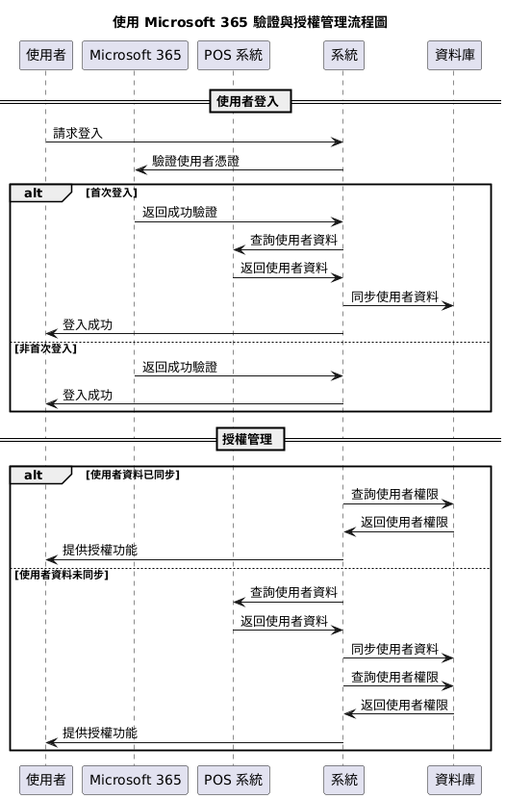

### BT&T佣金設定與計算

#### 功能描述

* 根據職位設定佣金的計算，銷售量可以區分不同數量層級，以手持裝置硬體或是合約主約、數據傳輸、加值服務等代碼等，有個別的計算基準（會依據促銷清倉等活動調整，最快每月會變化更新一次）。
* 已設定後的規則，系統會試算業務人員當月的總佣金估算金額。
* 預估結果供門市業務人員、業務管理人、總部財會和高階管理者查閱，依據人事組織層級設定，查看所屬的業務人員，有可能跨門市或是跨區域。
* 負責佣金的財會人員可以修改計算規則後強制重新計算更新。

#### **詳細需求**

##### **佣金計算規則設定(請參照最新的佣金給予規則)**

* 根據職位和銷售量（不同數量層級、平板數量、特殊機型硬體數量，或是銷售的資料下載量、主約代碼、特殊加值服務代碼等）設定不同的佣金計算基準。
* 每月更新最新的佣金計算規則，確保佣金計算基準的準確性和時效性。
* 支持促銷清倉等活動的動態調整，提供簡單明瞭的介面供財會人員設定和更新計算規則。

##### **銷售資料匯入和管理**

* 從 POS 系統匯入銷售資料，包括銷售數量、平板數量、特殊機型數量等。
* 將匯入的資料與佣金計算規則結合，進行佣金試算。

##### **佣金試算和查詢**

* 系統根據設定的計算規則和銷售資料，試算每個業務人員當月的總佣金估算金額。
* 提供報表和查詢功能，供門市業務人員、業務管理人、總部財會和高階管理者查閱個人或團隊的佣金試算。
* 支持按照日期、部門、業務人員姓名、門市和區域等條件進行查詢和過濾。

##### **佣金計算規則調整**

* 財會人員可以隨時修改計算規則。
* 修改規則後，系統需重新計算和更新所有業務人員的佣金試算。
* 提供歷史版本管理，保留每次計算規則的變更記錄和使用者操作記錄。

##### **通知和提醒**

* 當佣金計算規則更新後，系統需通知相關業務人員和管理者。
* 提供定期報告，顯示每個業務人員的佣金試算和實際數據對比。

##### **權限管理**

* 僅允許特定角色（如財會人員）有權限修改計算規則和強制重新計算。
* 提供詳細的權限設置，確保系統操作安全。

##### **報表匯出**

* 支持將佣金試算報表匯出為 CSV 或 Excel 文件，便於離線分析和記錄。

##### **組織層級視圖**

* 根據人事組織層級設定，允許管理者查看所屬的業務人員，並提供跨門市或區域的查閱功能。
* 提供階層視圖，方便高階管理者從全局角度審視佣金分配情況。

##### 異常處理

* 若在佣金計算過程中出現錯誤，系統需記錄錯誤並發送通知給財務管理人員，允許手動檢查和重新計算。

### 業務人員獎金估算

#### 功能描述

此功能涵蓋以月為更新基準，依據職位設定獎金的計算方式。銷售量可以區分不同數量層級，如數據量、裝置設備數量、周邊裝置數量等。每個職等必須達到設定的基本條件才能獲得獎金，超過基本條件後，各層級會獲得額外紅利。系統根據設定後的數據，每日預測每個業務人員當月底的總獎金估算金額，並提供查閱功能。業務管理人員可根據人事組織層級設定查看所屬業務人員的獎金，負責獎金的管理人員可修改計算規則並強制重新計算更新。

#### **詳細需求**

##### **獎金計算規則設定**

* **職位基準**：依據不同職位設定基本條件和獎金計算方式。
* **數量層級**：銷售量分為不同數量層級，如數據量、裝置設備數量、周邊裝置數量等。
* **基本條件**：每個職等需達到設定的基本條件才能獲得獎金。
* **層級紅利**：若超過基本條件，會有數個層級，各層級皆可獲得額外紅利。

##### **獎金估算**

* **每日預測**：系統根據設定後的數據，每日預測每個業務人員當月底的總獎金估算金額。
* **報表生成**：生成每日的獎金估算報表，供門市業務人員、經理人等自行查閱。
* **組織層級查閱**：業務管理人依據人事組織層級設定，可查看所屬的業務人員，可能跨門市或跨區域。

##### 管**理介面**與異常處理

* **獎金規則管理**：提供管理介面，允許管理員設定和調整獎金計算規則。
* **報表查詢**：提供查詢功能，允許使用者根據日期範圍、地區、產品等條件查詢獎金估算結果。
* **異常處理**：在獎金計算過程中，如遇到錯誤，系統應記錄錯誤並通知管理員。
* **強制更新**：負責獎金的管理人員可以修改計算規則後強制重新計算更新。

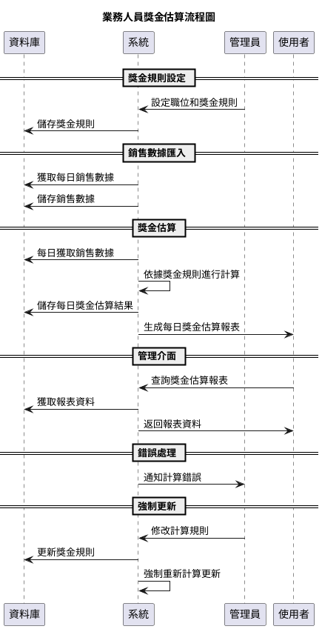

### 裝置設備退貨追蹤

#### **功能描述**

* 客戶可以於購機後14天內退回裝置設備，門市人員於POS系統退單後，即啟動退貨流程。
* 設備會統一打包寄回供應商，系統可追蹤設備寄回狀態，並匯入BT&T退貨報告驗證個別設備的處理狀態，以確保公司拿回退款。
* 系統需與 Fedex API 整合，提供物流標籤列印和運送狀態查詢功能。

#### 詳細需求

##### **退貨流程啟動**

* 當門市人員在 POS 系統中完成退單操作後，自動啟動退貨流程。
* 系統記錄退貨申請，包括客戶資訊、手機型號、IMEI 號碼、退貨日期等。

##### **手機寄回供應商**

* 手機統一打包寄回供應商，系統記錄每批次退貨包裹的詳細資訊，包括包裹編號、寄送日期、物流公司和追蹤號碼等。
* 提供包裹追蹤功能，顯示寄回狀態和物流資訊。
* 系統需與 Fedex API 整合，根據退貨申請資料生成物流標籤。
* 支持物流標籤的自動列印功能，便於包裹寄送。

##### BT&T **退貨報告匯入和驗證**

* 系統定期匯入 BT&T 提供的退貨報告，包含退貨手機的處理狀態。
* 將 BT&T 退貨報告中的資料與系統中的退貨申請資料進行比對，驗證個別手機的處理狀態。
* 標記已處理和未處理的手機退貨申請，顯示處理異常的項目。

##### **退款確認**

* 系統需記錄供應商退款狀態，並與 BT&T 退貨報告進行核對。
  + 確保公司已經收到對應的退款，提供詳細的退款記錄和報表。

##### **報表和查詢功能**

* 提供退貨追蹤報表，顯示每筆退貨的詳細資訊，包括客戶資訊、退貨手機、退貨狀態和退款情況等。
* 支持按照日期、門市、物流狀態和處理狀態進行查詢和過濾。

##### 異常**通知和提醒**

* 當有退貨申請處理異常或超過預期時間未處理時，系統需自動通知相關管理人員。
* 支持設置提醒機制，確保退貨流程順利進行。

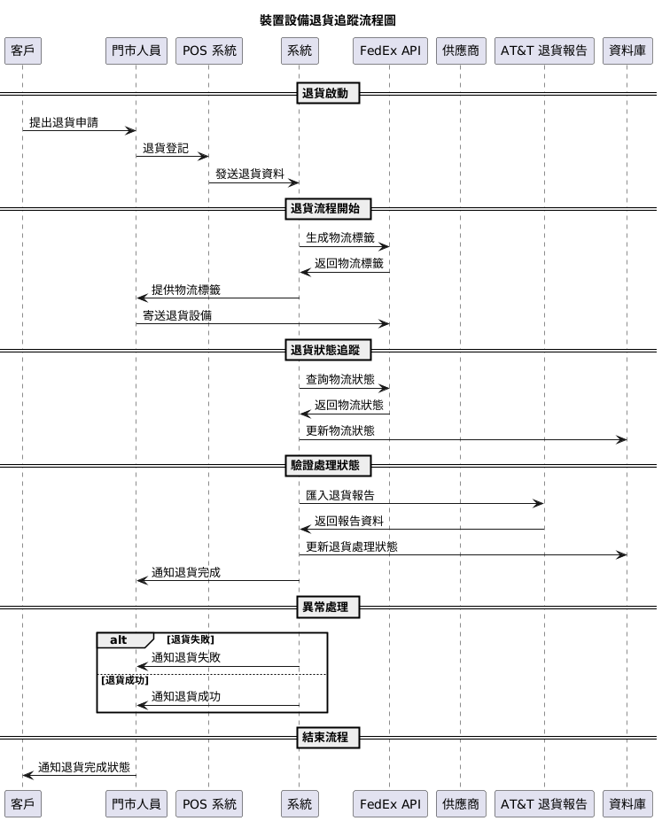

### 每日現金袋清算稽核

#### 功能描述

* 系統需追蹤和管理當天交易日現金袋的回收情況，並於隔日取得 BOA 銀行帳戶或代收廠商收款點交明細，並比對每筆入帳紀錄是否符合。
* 系統提供報表顯示不符合的日期與分行及當天的分店值班員工。
* 系統必須能夠顯示每筆交易的現金收款，並試算收銀機應收總金額，與POS系統比較差異金額。
* 員工可以登錄實際金額並放入現金袋中，並放入保險箱並隔日拿到銀行存款或是當天交由代收款廠商簽收點交

#### 詳細需求

##### **現金袋回收與存款**

* **現金收款登錄**：門市人員在POS系統中登錄每日現金收款。
* **現金袋資料更新**：POS系統將每日現金袋資料發送至系統，系統更新資料庫中的現金袋紀錄。
* **存入現金袋或交由代收廠商**：門市人員將現金袋存入銀行或交由代收廠商。

##### **取得收款明細**

* **收款點交明細接收**：系統從銀行或代收廠商處接收收款點交明細。
* **更新收款明細**：系統將收到的收款點交明細更新到資料庫中。

##### **核對入帳紀錄**

* **查詢每日交易與收款資料**：系統從資料庫中查詢每日的交易和收款資料。
* **核對入帳紀錄**：系統自動核對每筆交易的入帳紀錄是否符合收款點交明細。
  + **符合**：系統通知門市人員清算成功。
  + **不符合**：系統通知門市人員清算異常，並記錄異常紀錄。

##### **報表生成**

* **生成清算稽核報表**：系統生成每日清算稽核報表，包含每筆交易的現金收款、應收總金額、實際存款金額等資訊。
* **提供報表查閱**：門市人員和管理者可以查閱清算稽核報表，了解每日清算情況。

##### **異常處理**

* **查詢異常詳情**：門市人員可在系統中查詢清算異常的詳細資訊。
* **提交異常處理結果**：門市人員在系統中提交異常處理結果，說明異常原因和處理方式。
* **更新異常處理結果**：系統將異常處理結果更新到資料庫中，供後續查閱和稽核。

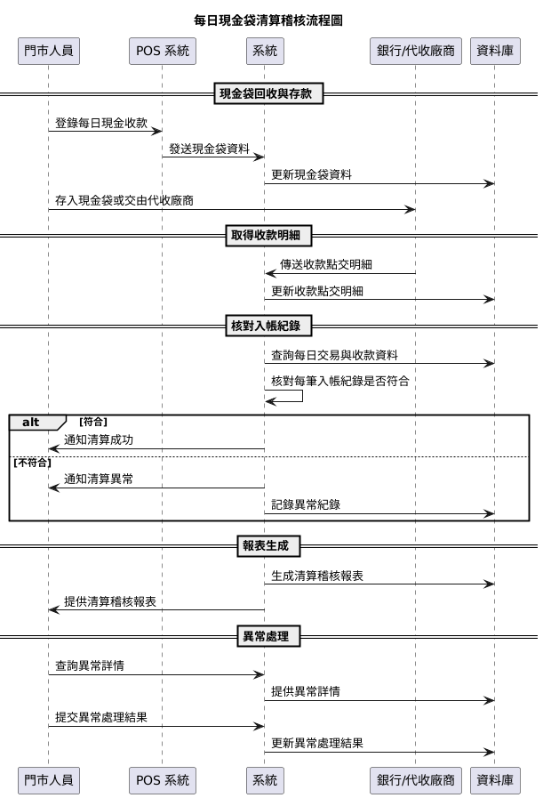

### 儀錶板設定

#### 儀錶板概述

* 多角色支持
  + 提供不同角色的儀錶板視圖，如管理員、財務人員、業務人員、物流人員等。
  + 每個角色的儀錶板顯示其關注的核心數據和指標。
* 可配置小工具
  + 儀錶板應支持添加、刪除和配置小工具（widgets），用戶可以根據自己的需求自定義儀錶板。
  + 常用小工具包括數據圖表、報表摘要、通知列表和快速操作按鈕。

#### 資料顯示

* BT&T 報表數據：
  + 顯示每日、每周、每月的報表匯入狀態和關鍵數據摘要。
  + 包括新辦和續約數量、啟用狀態、網路傳輸量和加值服務等數據。
* 佣金和獎金數據：
  + 顯示每個業務人員的當月預計總佣金和獎金。
  + 提供佣金和獎金計算規則的摘要和變更歷史。
* 現金袋清算數據：
  + 顯示每日現金袋清算狀態，包括成功清算和異常清算的分支和日期。
  + 提供詳細的清算報告和異常處理記錄。
* 裝置設備退貨數據：
  + 顯示退貨裝置的追蹤狀態，包括退貨申請、物流狀態和供應商處理狀態。
  + 提供退貨異常報告和通知歷史。

#### 數據視覺化

* 圖表和報表
  + 支持多種類型的圖表，如柱狀圖、折線圖、餅圖等，以便直觀展示數據。
  + 提供自定義報表生成工具，用戶可以選擇數據範圍和指標生成報表。
* 即時更新
  + 儀錶板數據應即時或定時更新，確保用戶獲取最新的資訊。
  + 提供自動刷新功能，允許用戶設置刷新頻率。

### 個人帳號設定

提供個人相關設定和基本資料顯示，可以保存到用戶的個人資料中，並在下次登入時套用。

* **顯示資訊**
  + 可管理/值勤分店
  + 目前職務
  + 目前主管
* **個人通訊地址設定**
* **語言設定**
  + 提供語言選擇（英文/西班牙文）。
  + 使用者設定語言後，系統界面將自動顯示相應的語言。

## **非功能需求**

### 安全性需求

#### 加密方式

##### 傳輸層加密

* + **TLS/SSL**：使用TLS（傳輸層安全性）或SSL（安全套接層）協定加密所有在互聯網上傳輸的資料。這包括用戶登入時的憑證、瀏覽器與伺服器之間的所有通信，以及API請求和回應。
  + **HTTPS**：確保所有Web流量通過HTTPS協議進行，禁止HTTP未加密的流量。

##### **資料庫加密**

* + **靜態資料加密**：對資料庫中的敏感資料進行靜態加密，使用如AES-256等強加密算法。這包括存儲在資料庫中的所有敏感資料。
  + **全磁碟加密**：使用全磁碟加密（如BitLocker或Linux的dm-crypt）來保護存儲系統上的資料。

##### **應用層加密**

* + **字段級加密**：對特定敏感字段（如用戶密碼、社會安全號碼、信用卡資訊等）進行加密存儲。
  + **Hash加密**：對密碼和其他敏感數據使用單向Hash函數（如SHA-256或bcrypt）進行加密存儲，確保即使資料庫被洩漏，敏感資料也無法被解密。

#### 需要加密的資料

##### **客戶資料**

* + **用戶憑證**：使用bcrypt或PBKDF2等算法加密存儲用戶密碼。
  + **個人識別資料（PII）**：包括姓名、地址、電話號碼、電子郵件地址等。
  + **社會安全號碼（SSN）或其他身份證明號碼**。

##### **交易資料**

* + **銷售發票與收款**：包括發票號碼、交易金額、日期和時間等。
  + **信用卡資料**：包括信用卡號、有效日期和CVV碼。

##### **員工資料**

* + **個人資訊**：包括姓名、地址、電話號碼、電子郵件地址、身份證明號碼等。

#### 安全需求的實施細節

##### **密鑰管理**

* + **密鑰生成和儲存**：使用 Azure Key Vault 生成並安全儲存加密密鑰。
  + **密鑰輪換**：定期自動或手動輪換密鑰，確保密鑰的安全性。
  + **密鑰訪問控制**：使用 Azure Active Directory (AAD) 的角色基礎的存取控制（RBAC）控制哪些應用和用戶能夠存取和使用密鑰。
  + **稽核日誌**：記錄所有對密鑰的訪問和操作，提供詳細的稽核日誌以監控和審查。

##### **存取控制**

* + 僅允許授權人員訪問敏感資料，使用精密的存取控制策略來確保資料安全。
  + 使用 Azure Active Directory (AAD)的角色基礎的存取控制（RBAC）來管理用戶權限，確保不同角色只能訪問他們需要的資料。

##### **安全稽核**

* + 實施詳細的稽核日誌記錄所有對敏感資料的訪問和修改操作。
  + 定期審查和分析稽核日誌，以檢測潛在的安全威脅和異常行為。

### 例外處理需求

#### 通知方法

* 系統應支持通過電子郵件、簡訊或系統介面通知。
* 提供個人化通知設定，允許用戶選擇接收通知的方式和頻率。

#### 通知模板

* 為不同類型的通知設計標準模板，包括標題、內容和格式。
* 通知內容應包含關鍵資訊，如錯誤原因、影響範圍和解決步驟。

#### 通知日誌

* 系統需記錄所有發送的通知，包括時間、接收人和通知內容，以便於後續查詢和稽核。

### 效能需求

為確保系統在高效能和穩定性方面達到最佳效果，我們需要區分同步即時作業和非同步批次作業。根據功能需求，以下是相關效能建議：

#### 同步即時作業

同步即時作業指的是在用戶進行操作時，系統立即回應並處理相關請求。這些操作需要高效且快速的回應時間，以確保用戶體驗。

##### **使用 Microsoft 365 驗證與授權**

* **效能需求**：
  + 確保用戶登入和授權的延遲不超過3秒。
  + 系統應支持高併發量，能同時處理至少50個並發登入請求。
* **效能建議**：
  + 使用分散式快取（如Redis）來儲存短期驗證資訊，以減少對外部服務的請求次數。
  + 實施負載均衡技術，將請求分散到多個伺服器上進行處理。
  + 優化資料庫查詢，確保用戶資料的快速檢索。

##### 客戶電信合約驗證

* **效能需求**：
  + 系統需在10秒內完成POS發票紀錄與報表的比對。
  + 支持同時處理至少50個並發請求。
* **效能建議**：
  + 使用高效能的索引和查詢優化技術，提升資料庫查詢速度。
  + 實施內存中計算，將頻繁使用的數據儲存在內存中以提高讀取速度。
  + 利用水平擴展（Sharding）技術，分散數據存儲和處理負荷。

##### 每日現金袋清算稽核

* **效能需求**：
  + 即時處理每日現金袋的清算和稽核請求，響應時間不超過3秒。
  + 支持至少50個並發請求。
* **效能建議**：
  + 使用批量處理技術，將多個相關操作合併為單個批次操作。
  + 實施資料庫複製技術，減少主資料庫的讀寫負荷。

#### 非同步批次作業

非同步批次作業指的是系統在背景中定期執行的批量處理操作，這些操作對即時性要求不高，但需要確保在一定的時間範圍內完成。

##### BT&T 報表匯入與電信合約驗證

* **效能需求**：
  + 日報表需在每天清晨3點至6點之間完成匯入和處理。
  + 周報表需在每周一6AM至12PM之間完成匯入和處理。
  + 月報表需在每月5-10日6AM至12PM之間完成匯入和處理。
* **效能建議**：
  + 使用多執行緒技術，並行處理多個匯入和資料解析任務。
  + 利用資料流處理技術（如Apache Kafka）來提高大數據匯入和處理的效率。
  + 實施異步任務調度系統（如Celery），確保任務按計劃時間執行並具備自動重試機制。
* **POS 系統資料整合匯入**
  + **效能需求**：
    - 隔日或每15分鐘間隔匯入資料，確保不影響系統的即時操作性能。
  + **效能建議**：
    - 使用ETL（Extract, Transform, Load）工具，自動化和優化資料匯入過程。
    - 將匯入操作分散到非高峰時段執行，減少對系統即時操作的影響。
    - 利用資料分片和分區技術，提升大數據處理效率。
* **裝置設備退貨追蹤**
  + **效能需求**：
    - 每天處理和更新所有退貨設備的狀態，保證資料在24小時內更新。
  + **效能建議**：
    - 使用批處理技術，將多個退貨狀態更新操作合併為單個批次操作。
    - 實施後台任務調度系統，定期自動化處理退貨狀態更新。

### 可維護性需求

#### 模組化設計

* 系統應分為前台、中台和後台三個層級，並進一步將中台和後台切割成若干微服務模組 (Microservices)。
* 微服務模組之間應通過設計良好的API進行通信，並利用訊息訂閱/發佈架構進行資料交換。
* 每個微服務模組應實現單一職責（SRP），確保高內聚低耦合。

#### 可擴充性

* 模組化架構：系統應設計為模組化，允許獨立添加、移除或更新模組，而不影響其他模組的正常運行。
* API設計：API應遵循RESTful設計原則，確保接口的穩定性和向後兼容性。每個API應有明確的版本管理策略。
* 訊息訂閱/發佈架構：利用訊息中介軟體（如RabbitMQ、Kafka）實現模組之間的異步通信，確保數據的可靠傳輸和處理。
* 擴展新功能：系統應能夠在不影響現有功能的情況下，通過添加新模組來擴展新功能。每個新模組應能獨立開發、測試和部署。
* 動態配置：系統配置應支持動態調整，允許在運行時修改配置以適應新的業務需求和系統條件。
* 服務發現和負載均衡：利用服務發現Eureka和負載均衡Nginx技術，確保微服務的高可用性和擴展性。
* 容器化和編排：使用Docker將微服務容器化，並利用Kubernetes進行容器編排和管理，實現自動擴展和故障恢復。
* 水平擴展：系統應設計為能夠輕鬆進行水平擴展，通過增加更多的服務實例來應對增長的業務量。

#### 代碼可讀性

* 代碼應遵循Lavarel前後端的編碼標準，並包含足夠的註釋來解釋關鍵邏輯和流程。
* 代碼應符合95%以上的編碼標準規範。

#### 自動化測試

* 系統應實現至少90%的單元測試覆蓋率，並包含集成測試和功能測試。
* 測試應自動運行並報告結果。

#### 版本控制

* 所有代碼和配置文件應使用版本控制系統（如Git）進行管理。
* 所有變更應有清晰的提交記錄，並通過代碼審查流程。

#### 文件化

* 系統應包括詳細的技術文檔、API文檔和使用手冊。
* 新功能上線時，相關文檔應同步更新，並通過文檔審查流程。

#### 錯誤處理和日志

* 系統應具有完善的錯誤處理機制和詳細的日志記錄。
* 所有錯誤應有詳細的日志記錄，並能通過日志系統追踪和分析。
* 使用Laravel內建的日誌功能，如Monolog，確保日誌的多樣化記錄和存儲（如文件、數據庫、第三方服務）。

#### 日誌管理

* 系統應設有集中管理的日誌系統，以便追蹤和分析系統行為和錯誤。
* 日誌應記錄關鍵事件、錯誤、警告和訪問記錄。
* 日誌應有自動歸檔和清理機制，確保不會占用過多存儲空間。
* 日誌的記錄級別應包括：DEBUG、INFO、NOTICE、WARNING、ERROR、CRITICAL、ALERT、EMERGENCY。

#### 系統設定維護

* 系統應提供UI界面來管理各項系統設定，包括但不限於API金鑰、第三方服務配置、應用配置等。
* 系統設定應支持多環境（如開發、測試、正式環境）配置。
* 所有設定變更應有記錄，並可以回復至之前的配置。
* 系統應支持即時更新配置，並確保配置更新後的穩定性。

#### 程式代碼審查

* 所有代碼變更應經過嚴格的代碼審查流程。
* 每次提交代碼前，應有至少一名其他開發人員進行審查並批准。

#### 持續集成和持續交付 (CI/CD)

* 系統應設置CI/CD管道，支持自動化構建、測試和部署。
* 每次代碼變更應自動觸發CI/CD管道，並成功通過所有測試和部署步驟。

#### 依賴管理

* 系統應使用依賴管理工具（如npm、composer）管理外部庫和模組。
* 所有依賴項應在配置文件中明確定義，並定期更新以確保安全性和穩定性。

### 備份需求

#### 備份範圍

* **資料庫備份**：
  + 完整備份：定期進行完整資料庫的備份，以確保所有資料都可以從頭開始恢復。
  + 增量備份：每日進行增量備份，僅備份自上次完整備份後發生變更的資料。
  + 交易日誌備份：對於使用交易日誌的資料庫系統，每小時執行一次日誌備份，以支持點對點的資料恢復。
* **應用程式和設定檔備份**：
  + 定期備份所有應用程式檔案、設定選項和系統指令稿，確保在任何硬體或軟體故障後，系統可以被完整地恢復到最近的工作狀態。

#### 備份頻率

* **定期完整備份**：每週進行一次全面的資料庫和應用程式備份。
* **增量備份**：資料庫的增量備份每天進行一次，以減少資料恢復時的資料損失。
* **交易日誌備份**：每小時執行一次，以支持快速和精確的點恢復操作。

#### 備份存放

* **多地存放**：備份檔案應存放在多個地理位置分散的資料中心，以防單點故障導致的資料遺失。
* **雲端備份解決方案**：利用Google雲端硬碟儲存服務提供可靠的備份解決方案，(其他如AWS S3或Microsoft Azure儲存空間)。

#### 備份安全

* **加密**：所有備份資料在傳輸和儲存時必須加密，以保護資料免受未經授權存取。
* **存取控制**：嚴格控制對備份資料的存取權限，僅允許授權的備份管理員和應急恢復人員存取備份檔案。

#### 備份測試

* **定期測試**：定期測試備份恢復流程，以確保備份資料的完整性和恢復策略的有效性。
* **恢復計劃**：制定和維護一份詳細的災難恢復計劃，該計劃應詳細說明在不同類型災難事件中恢復操作的步驟。

#### 備份文件和政策

* **政策文件**：制定和維護一套備份和恢復政策，並確保所有相關人員熟悉這些政策。
* **操作手冊**：編寫操作手冊，包括備份軟體的使用方法、備份排程配置、資料恢復步驟等。

通過實施這些備份方法，可以顯著提高系統的業務連續性和資料安全性，確保在任何情況下都能迅速恢復正常運作。

## 使用者介面需求

### 使用 Laravel 框架開發

Laravel 提供了豐富的功能來實現這些需求，特別是多語言支持和 OAuth 認證。以下是一些具體的實現細節：

* **多語言支持**：使用 Laravel 的本地化功能（Localization），將所有介面文本存儲在 resources/lang 目錄中，並根據使用者選擇動態切換語言。
* **OAuth 認證**：使用 Laravel Socialite 套件，實現與 Microsoft 365 的 OAuth 認證整合。
* **角色和權限管理**：使用 Laravel 的授權功能（Authorization）或 spatie/laravel-permission 套件來管理使用者角色和權限。

以下為詳細的使用者介面需求和功能說明

### 介面總覽

#### 一致性

* **設計風格**：
  + 所有頁面應遵循統一的設計風格，包括字體、顏色、按鈕樣式和佈局等。
  + 頁面的頭部和底部應統一設計，包括公司標誌、導航欄、用戶資訊和聯繫資訊等。
  + 使用一致的圖標和視覺元素，以保持整體視覺上的統一性。
* **導航結構**：
  + 統一的導航欄應放置在頁面的頂部，包含主要功能模塊的連結，如儀錶板、BT&T 報表、POS 系統資料、佣金計算等。
  + 在導航欄中突出當前所在頁面，以便使用者了解自己所處的位置。

#### 響應式設計

* **多設備支持**：
  + 介面應針對不同設備（桌面、平板、手機）進行優化，確保在不同螢幕尺寸下都能有良好的使用體驗。
  + 使用響應式設計技術，如媒體查詢（media queries）和彈性佈局（flexbox），動態調整頁面佈局。
* **觸控優化**：
  + 移動設備上的介面需優化觸控操作，包括按鈕的大小和間距，確保使用者能夠方便地點擊和滑動。
  + 將一些操作元素設計為手勢可操作，如滑動刪除、拖動排序等。

#### 易用性

* **簡單直觀**：
  + 介面設計應保持簡潔，避免過多複雜的操作和資訊，以提升使用者的使用體驗。
  + 提供明確的操作指引和提示，幫助使用者了解每個功能的使用方法。
* **可訪問性**：
  + 遵循可訪問性設計標準（如 WCAG），確保所有使用者，包括有特殊需求的使用者，都能夠方便地使用系統。
  + 除了滑鼠操作，也提供鍵盤導航和觸控螢幕操作，確保介面對所有使用者友好。

#### 雙語支持

* **語言選擇**：
  + 系統需同時支援英文和西班牙文兩個語系。
  + 語言切換選項應放置於個人帳號設定中，使用者選擇語言後，系統界面將自動顯示相應的語言。
* **本地化支援**：
  + 所有界面文本應存儲在本地化翻譯檔案中，以便根據用戶選擇的語言動態載入。
  + 本地化翻譯檔案應包括所有界面的文字內容、錯誤消息、通知和說明等。

## **系統整合與測試**

為了確保系統的整合與測試計劃可以有效執行，將這項計劃細分成多個階段，每個階段都有具體的目標和步驟。以下是系統整合與測試計劃的概覽：

### 準備階段

#### 目標

* 建立測試環境，確定測試工具，並設定測試標準。

#### 步驟

* 測試環境設置：搭建一個與生產環境相似的測試環境，包括相同的硬體、軟體和網絡配置。
* 選擇測試工具：選擇適合自動化測試和效能測試的工具。
* 制定測試計劃：明確測試的範圍、類型、負責人及時間表。

### 單元測試

#### 目標

* 測試個別模組的功能正確性。

#### 步驟

* 撰寫單元測試案例：針對每個功能模組編寫詳細的單元測試案例。
* 執行單元測試：使用自動化工具進行測試，並記錄測試結果。
* 分析測試結果：根據測試結果修正程式碼中的缺陷。

### 整合測試

#### 目標

* 確保模組間的接收互動能正常工作。

#### 步驟

* 設計整合測試案例：確定各模組間的依賴關係，設計相應的測試案例。
* 實施整合測試：按照依賴順序逐步整合模組，進行測試。
* 錯誤追蹤與修復：記錄發現的問題，修復並重新測試。

### 系統測試

#### 目標

* 在整合的環境中驗證系統的功能、性能和安全性。

#### 步驟

* 準備系統測試案例：包括功能測試、壓力測試、安全測試等。
* 執行系統測試：在測試環境中執行所有測試案例。
* 評估測試結果：分析測試結果，確定是否符合預期。

### 驗收測試

#### 目標

* 確保系統滿足用戶需求和業務目標。

#### 步驟

* 用戶參與：讓終端用戶參與測試過程。
* 執行驗收測試：根據用戶需求進行測試，確保系統功能符合業務流程。
* 收集反饋並優化：收集用戶的反饋，進行必要的系統調整。

### 部署與持續維護

#### 目標

* 將系統成功部署到正式環境並進行持續維護。

#### 步驟

* 部署準備：確保正式環境準備就緒，包括硬體、軟體和網絡配置。
* 系統上線：進行實際部署，並監控系統的初始運行。
* 持續監控與優化：實施系統監控工具，持續追蹤系統性能，定期進行更新和優化。

### 

## **預期挑戰與解決方案**

在構建電信零售商的員工入口網站時，考慮到其需求的範圍和複雜性，以下是一些預期的挑戰及相應的解決方案：

### 資料整合的挑戰

#### 挑戰

* **多來源資料整合**：系統需要從BT&T的報表、POS系統等多個來源匯入數據，這些資料來源格式和標準可能不一致。
* **即時資料同步**：需及時或近即時同步資料，以確保資料的準確性和及時性。

#### 解決方案

* **使用ETL工具**：選用高效的ETL（Extract, Transform, Load）工具來處理和整合來自不同來源的數據。
* **設立數據標準**：建立統一的數據接入和處理標準，確保數據質量和一致性。

### 系統效能和可擴展性的挑戰

#### 挑戰

* **高併發訪問**：在高峰時段，系統需處理大量的並發訪問和資料處理請求。
* **擴展性需求**：隨著業務的擴展，系統必須支持更多的資料和用戶而不影響性能。

#### 解決方案

* **採用微服務架構**：使用微服務架構分散負載，提高系統的靈活性和擴展性。
* **負載均衡器**：部署負載均衡解決方案，平衡服務器負荷，提高應用的可用性和響應速度。

### 安全性和隱私保護的挑戰

#### 挑戰

* **數據安全**：需要保護敏感數據如員工資訊、銷售數據等免受未授權訪問。
* **合規要求**：需符合相關的數據保護法規和標準。

#### 解決方案

* **加密和瀏覽控制**：實施數據加密，設定嚴格的資料瀏覽控制，並使用安全的身份認證機制。
* **定期安全稽核**：定期進行系統的安全稽核和漏洞掃描，及時發現和修補安全漏洞。

### 用戶體驗和界面設計的挑戰

#### 挑戰

* **多樣化用戶需求**：不同類型的用戶（如銷售人員、人事管理員、高層管理者）可能有不同的使用需求和偏好。
* **跨平台兼容性**：系統需要在多種設備和平台上提供穩定一致的用戶體驗。

#### 解決方案

* **人性化設計**：根據用戶反饋和角色需求，設計直觀易用的用戶界面。
* **響應式設計**：開發響應式前端，確保應用在桌面和移動設備上都能良好運行。

## **開發與部署計劃**

為了確保電信零售商員工入口網站的開發和部署順利進行，我們將基於所提出的功能需求和預期挑戰，更新整個專案的開發和上線計劃。這個計劃包括幾個關鍵階段，每個階段都有具體的目標和行動項目。

### 專案準備階段

#### 目標

* 確定專案範圍和需求。
* 確保所有必要的資源和工具準備就緒。

#### 行動項目時程總計：6週

* 完成需求分析和確認：3週
* 組建項目團隊並分配角色和責任：2週
* 設立開發和測試環境：1週

### 設計和開發階段

#### 目標

* 根據系統需求設計和開發各個模組。
* 確保設計符合安全和效能標準。

#### 行動項目時程總計：14週（前端和後端開發可能部分重疊）

* 完成系統架構設計，包括數據庫設計和應用架構：4週
* 開發前端和後端功能。
  + 前端開發：8週
  + 後端開發：10週
* 同步定期進行代碼審查和安全稽核。

### 測試階段

#### 目標

* 確保系統穩定，無重大錯誤，滿足所有功能需求。

#### 行動項目時程：13週

* 進行單元測試，確保模組功能正常：2週
* 進行集成測試，確保各模組間正確互動：4週
* 進行系統測試，包括效能測試和安全測試：4週
* 進行用戶驗收測試，確保系統符合用戶需求：3週

### 部署和上線階段

#### 目標

* 確保系統在生產環境中穩定運行。
* 提供必要的用戶培訓和支持。

#### 行動項目時程：8週

* 部署系統到生產環境：2週
* 監控系統性能和用戶反饋，快速修復發現的問題：4週（初期監控）
* 提供用戶培訓和技術支持：2週

### 維護和優化階段

#### 目標

* 確保系統長期穩定運行。
* 根據業務發展和技術進步進行持續優化。

#### 行動項目時程

* 定期更新和維護系統，包括安全更新和性能優化：持續進行
* 收集用戶反饋，持續改進用戶體驗：持續進行
* 監測新技術和業務模式，並在必要時進行系統升級：根據需要進行，每季度評估一次

### 總體時程估計

從項目開始到初次上線大約需要 41週。這還不包括後續的維護和優化階段，這部分通常會根據實際運營中發現的問題和市場反饋進行持續的調整和改進。